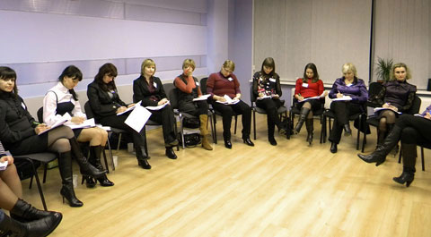


14.20 – подведение итогов, принятие решения – актовый зал

В работе конференции
очно участвуют:

1. Студенты педагогического факультета СП филиала МГГУ им. М.А. Шолохова под руководством зав. кафедрой психолого-педагогических дисциплин,
к.пс.н. Барышевой Е.В.
2.Студенты факультета психологии СПГИ 2-5 курсов, совместно с зав.кафедрой психологии СПГИ к.пс.н. Шенцевой Н.Н.
3.Педагоги-психологи РМО под руководством к.пс.н. Филимоновой О.Г.
4.Студенты Покровского филиала МГГУ им. М.А. Шолохова, под руководством зав. кафедрой гуманитарных и психолого-педагогических дисциплин
к.п.н., Абрамовой С.Ю.

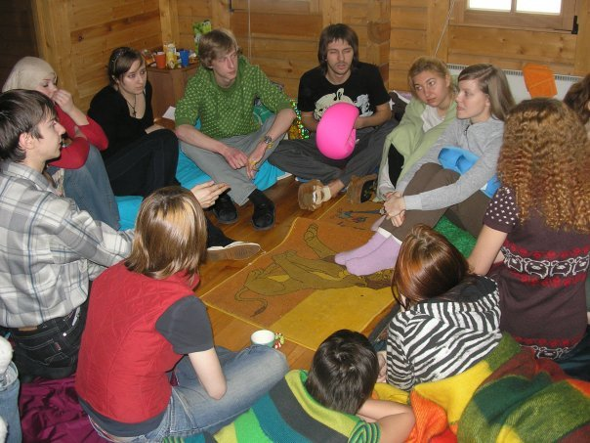

Московский Государственный
Гуманитарный Университет
им. М.А. Шолохова
Сергиево-Посадский филиал

Методическое объединение
педагогов-психологов
образовательных учреждений
Сергиево-Посадского муниципального района

Программа
конференции

«Практическая деятельность психолога в образовании»

(мастер-классы совместно с психологами РМО Сергиево-Посадского района)

28 МАРТА 2012 Г.

10.40 – 10.55 – регистрация
участников и сбор участников
в актовом зале /3 этаж/
11.00 – 12.15 – основная часть
12.20 – 12.50 - перерыв
12.50 – 14.15 – работа в мастер - классах
14.20 – подведение итогов
конференции

Межвузовская конференция
по теме:
«Практическая деятельность психолога в образовании»

Цель конференции: способствовать формированию интереса к взаимообмену методическим опытом среди практических психологов и студентов, будущих психологов.
Задачи:
- систематизировать основные функции и виды деятельности психолога в связи с внедрением стандартов ФГОС второго поколения в общеобразовательных учреждениях Сергиево-Посадского района.
- ознакомиться с возможностью использования психокоррекционных техник в деятельности психолога с разными категориями лиц (учащиеся, педагоги, родители).

Программа конференции:
Начало в 10.40-10.55
регистрация участников
- Основная часть
/актовый зал-3 этаж/
Приветствие гостей директором
филиала МГГУ им. М.А. Шолохова
к.и.н. доцентом Козловом В.Ф.
Барышева Е.В. к.пс.н., зав.кафедрой психолого-педагогических дисциплин СП филиала МГГУ им. М.А. Шолохова: Открытие конференции: цель, задачи, представление гостей, приветствие всех участников.
1) Барышева Е.В. «Современное состояние и перспективы развития психологической службы образования».
2) Филимонова О.Г. руководитель РМО психологов Сергиево-Посадского района, к.пс.н. «Районное методическое объединение психологов: вчера, сегодня, завтра»
3) Лопаткова И.В. , д.пс.н., профессор кафедры психологии СПГИ
«Пятый съезд РПО»
4) Леонова С.В., психолог Сергиево-Посадского училища-интерната: «Деятельность психолога с подростками с ОВЗ, проживающими в семье и вне семьи».
5)Кузнецова Е.С., руководитель психологической службы «Инсайт» «Возможности открытия собственного психологического кабинета: опыт открытия психологической службы «Инсайт»
6) Ушакова Т.О., к.пс. н., психолог СП Центра «Семья»: «Деятельность Центра «Семья» с семьями, воспитывающими детей с ОВЗ».
7) Казанова Е.В., педагог-психолог гимназии И.Б. Ольбинского «Новые требования к аттестации психологов в образовательных учреждениях»

12.20-12.50. – перерыв
Работа мастер-классов
12.50-14.15

1 мастер класс-ауд.308
психолог МОУ СОШ №1
Власова М.В. Мастер-класс: «Волшебные ключи»: интегративная арт-практика.

2 мастер-класс-ауд.307
психолог ДОУ в/ч 44026 пос.67 км.
Мешкова Т.Н. «Рисуночные методики в работе с дошкольниками»

3 мастер-класс - актовый зал
Пушкова Г.Н. психолог МЦ «Семья» «Психодрама в работе с конфликтными ситуациями»

14.20 – подведение итогов
конференции (актовый зал)

